“TEORI PERILAKU KONSUMEN”

Tim

Ekonomi Mikro

Daftar Isi ………….……………………………………..…………..……2
Kata Pengantar ……………...……………………..……………..……... 3
BAB I. PENDAHULUAN
1.1 Latar Belakang…………………………………..…………………….4
1.2 Rumusan Masalah…………………………………………....………..5
1.3 Tujuan dan Manfaat………………………………………...……..…..5
1.4 Sistematika Makalah……………………………………...………...…5

BAB II. PEMBAHASAN
2.1 Pengertian Perilaku Konsumen……………..…………………………..6
2.2 Pengertian Teori Perilaku Konsumen Menurut para ahli…..…...……...6
2.3 Macam-macam teori perilaku konsumen …….……........................... 7
2.4 Prinsip-prinsip Dasar Analisis perilaku Konsumen……………............12
2.5 Faktor-faktor yang mempengaruhi perilaku konsumen………..….…....13
2.6 Manfaat perilaku konsumen ………..………………..………………....14
2.7 Teori Nilai Guna (Utility) ………..……………….…………………....14
2.8 Hipotesis Utama Teori Nilai ………..………………..………………....14
2.9 Kemaksimuman Nilai Guna ………..…………………….....………….17
2.10 Cara memaksimumkan Nilai Guna ………….…………………......…17
2.11 Syarat memaksimumkan Nilai Guna ………….………………..……..17
2.12 Teori Nilai Guna dan Teori Permintaan …..…..………………..…….18
2.13 Efek Pendapatan ………..………………….....………………...……..19
2.14 Efek Pendekatan ………..…………………….………………...……...19
2.15 Mewujudkan Kurva Permintaan ………..……..……………...………..20
2.16 Paradoks Nilai ………..……………………...…..…………...………...20
2.17 Surplus Konsumen ………..……………………....……..…..…...…….21

BAB III. PENUTUP

DAFTAR PUSTAKA………………………………..……………………… 24

BAB I. PENDAHULUAN

  - Latar Belakang
Perilaku konsumen adalah proses dan aktivitas ketika seseorang berhubungan dengan pencarian, pemilihan, pembelian, penggunaan, serta pengevaluasian produk dan jasa demi memenuhi kebutuhan dan keinginan. Perilaku konsumen merupakan hal-hal yang mendasari konsumen untuk membuat keputusan pembelian.Untuk barang berharga jual rendah (low-involvement) proses pengambilan keputusan dilakukan dengan mudah, sedangkan untuk barang berharga jual tinggi (high-involvement) proses pengambilan keputusan dilakukan dengan dengan pertimbangan yang matang.
Pemahaman akan perilaku konsumen dapat diaplikasikan dalam beberapa hal, yang pertama adalah untuk merancang sebuah strategi pemasaran yang baik, misalnya menentukan kapan saat yang tepat perusahaan memberikan diskon untuk menarik pembeli. Kedua, perilaku konsumen dapat membantu pembuat keputusan membuat kebijakan publik. Misalnya dengan mengetahui bahwa konsumen akan banyak menggunakan transportasi saat lebaran, pembuat keputusan dapat merencanakan harga tiket transportasi di hari raya tersebut.
Pengertian perilaku konsumen menurut Shiffman dan Kanuk (2000) adalah “Consumer behavior can be defined as the behavior that customer display in searching for, purchasing, using, evaluating, and disposing of products, services, and ideas they expect will satisfy they needs”. Pengertian tersebut berarti perilaku yang diperhatikan konsumen dalam mencari, membeli, menggunakan, mengevaluasi dan mengabaikan produk, jasa, atau ide yang diharapkan dapat memuaskan konsumen untuk dapat memuaskan kebutuhannya dengan mengkonsumsi produk atau jasa yang ditawarkan.
Selain itu perilku konsumen menurut Loudon dan Della Bitta (1993) adalah: “Consumer behavior may be defined as the decision process and physical activity individuals engage in when evaluating, acquiring, using, or disposing of goods and services”. Dapat dijelaskan perilaku konsumen adalah proses pengambilan keputusan dan kegiatan fisik individu-individu yang semuanya ini melibatkan individu dalam menilai, mendapatkan, menggunakan, atau mengabaikan barang-barang dan jasa-jasa.
Menurut Ebert dan Griffin (1995) consumer behavior dijelaskan sebagai: “the various facets of the decision of the decision process by which customers come to purchase and consume a product”. Dapat dijelaskan sebagai upaya konsumen untuk membuat keputusan tentang suatu produk yang dibeli dan dikonsumsi.

1.2. Tujuan

- Mengetahui dan mendeskripsikan pengertian perilaku konsumen
- Mengetahui dan mendeskripsikan pengertian perilaku konsumen menurut para ahli
- Mengetahui dan mendeskripsikan macam-macam teori perilaku konsumen
- Mengetahui dan mendeskripsikan prinsip-prinsip dasar dalam analisis perilaku konsumen
- Mengetahui dan mendeskripsikan faktor-faktor yang mempengaruhi perilaku konsumen
- Mengetahui dan mendeskripsikan manfaat perilaku konsumen

1.3. Manfaat

  - Manfaat akademis dapat mereferensi mengenai prilaku konsumen menambahkan pengetahuan dan wawasan mengenai perilaku konsumen dan juga dapat memberikan informasi.
  - Manfaat Praktis Manfaat makalah ini dapat memberikan sumbangan pemikiran maupun rujukan referensi bagi para pembacanya.

1.4. Sistematika Makalah

BAB 1 Pendahuluan membahas tentang latar belakang, rumusan masalah, tujuan, manfaat dan sistematika makalah.
BAB 2 Pembahasan membahas tentang pengertian perilaku konsumen, macam-macam perilaku konsumen, Prinsip dalam Analisis Perilaku Konsumen, Faktor yang mempengaruhi Perilaku Konsumen dan manfaats perilaku konsumen.
BAB 3 Penutup berisi tentang simpulan.

BAB II. PERILAKU KONSUMEN

2.1. Pengertian Perilaku Konsumen
Perilaku konsumen adalah proses yang dilalui oleh seseorang/ organisasi dalam mencari, membeli, menggunakan, mengevaluasi, dan membuang produk atau jasa setelah dikonsumsi untuk memenuhi kebutuhannya. Perilaku konsumen akan diperlihatkan dalam beberapa tahap yaitu tahap sebelum pembelian, pembelian, dan setelah pembelian. Pada tahap sebelum pembelian konsumen akan melakukan pencarian informasi yang terkait produk dan jasa.
Pada tahap pembelian, konsumen akan melakukan pembelian produk, dan pada tahap setelah pembelian, konsumen melakukan konsumsi (penggunaan produk), evaluasi kinerja produk, dan akhirnya membuang produk setelah digunakan.Atau kegiatan-kegiatan individu yang secara langsung terlibat dalam mendapatkan dan menggunakan barang dan jasa termasuk di dalamnya proses pengambilan keputusan pada persiapan dan penentuan kegiatan-kegiatan tersebut.
Konsumen dapat merupakan seorang individu ataupun organisasi, mereka memiliki peran yang berbeda dalam perilaku konsumsi, mereka mungkin berperan sebagai initiator, influencer, buyer, payer atau user.
Dalam upaya untuk lebih memahami konsumennya sehingga dapat memenuhi kebutuhan dan keinginan konsumen, perusahaan dapat menggolongkan konsumennya ke dalam kelompok yang memiliki kemiripan tertentu, yaitu pengelompokan menurut geografi, demografi, psikografi, dan perilak

2.2. Pengertian Perilaku Konsumen

- James F Engel Perilaku konsumen di definisikan tindak-tindakan individu secara langsung terlibat dalam usaha memperoleh dan menggunakan barang-barang jasa ekonomi termasuk proses pengambilan kepustusan yang mendahuli dan menentukan tindakan-tindakan tersebut (1988:8)
- David L Loundon Perilaku konsumen dapat diDefinisikan sebagai proses pengambilan keputusan dan aktivitas individu secara fisik yang dilibatkan dalam mengevaluasi, memperoleh, menggunakan atau dapat mempergunakan barang-barang atau jasa (1984:6).
- Gerald Zaltman Perilaku konsumen adalah tindakan-tindakan, proses dan hubungan sosial yang di lakukan oleh individu, kelompok dan organisasi dan mendapatkan, menggunakan suatu produk atau lainnya sebagai sutu akibat dari pengalaman dengan produk, pelayanan dan dumber-sumber lainya. (1979:6)

Dari beberapa Definisi tersebut maka dapat di tarik suatu kesimpulan bahwa perilaku konsumen adalah tindakan-tindakan yang dilakukan oleh individum, kelompok, atau organisasi yang berhubungan dengan proses pengambilan keputusan dalam mendapakan, menggunakan barang-barang atau jasa ekonimi yang dafat di pengaruhi linkungan.
2.3. Macam-Macam Teori Perilaku Konsumen
a. Teori Ekonomi Mikro. Teori ini beranggapan bahwa setiap konsumen akan berusaha memperoleh kepuasan maksimal. Mereka akan berupaya meneruskan pembeliannya terhadap suatu produk apabila memperoleh kepuasan dari produk yang telah dikonsumsinya, di mana kepuasan ini sebanding atau lebih besar dengan marginal utility yang diturunkan dari pengeluaran yang sama untuk beberapa produk yang lain;
b. Teori Psikologis. Teori ini mendasarkan diri pada faktor-faktor psikologis individu yang dipengaruhi oleh kekuatan-kekuatan lingkungan. Bidang psikologis ini sangat kompleks dalam menganalisa perilaku konsumen, karena proses mental tidak dapat diamati secara langsung;
c. Teori Antropologis. Teori ini juga menekankan perilaku pembelian dari suatu kelompok masyarakat yang ruang lingkupnya sangat luas, seperti kebudayaan, kelas-kelas sosial dan sebagainya.

Dua macam pendekatan :

- Pedekatan Marginal Utility (Kardinal)
Pendekatan kardinal didasarkan pada asumsi bahwa tingkat kepuasan yang diperoleh konsumen dari mengkonsumsi barang dapat diukur dengan satuan tertentu seperti rupiah, jumlah, unit atau buah dan lain-lain. Semakin besar jumlah barang yang dapat dikonsumsi maka semakin tinggi tingkat kepuasannya. Konsumen yang rasionalakan berusaha untuk memaksimalkan kepuasannya pada tingkat pendapatan yang dimilikinya.
Besarnya nilai kepuasan akan sangat bergantung pada individu (konsumen) yang bersangkutan. Konsumen dapat mencapai kondisi equilibrium atau mencapai kepuasan yang maksimum apabila dalam membelanjakan pendapatannya mencapai kepuasan yang sama pada berbagai barang. Tingkat kepuasan konsumen terdiri dari dua konsep yaitu kepuasan total (total utility) dan kepuasan tambahan (marginal utility). Kepuasan total adalah kepuasan menyeluruh yang diterima oleh individu dari mengkonsumsi sejumlah barang atau jasa.
Sedangkan kepuasan tambahan adalah perubahan total per unit dengan adanya perubahan jumlah barang atau jasa yang dikonsumsi. Konsumen ini akan berusaha untuk memaksimalkan kepuasannya pada tingkat pendapatan yang dia dimiliki. Besarnya nilai kepuasan akan sangat bergantung pada konsumen yang bersangkutan. Konsumen ini dapat mencapai kepuasan yang maksimum jika dalam membelanjakan pendapatannya mencapai kepuasan yang sama pada berbagai barang.
Dalam pendekatan utilitas cardinal di anggap bahwa manfaat atau kenikmatan yang di peroleh oleh seorang konsumen dapat di nyatakan secara kuantitatif dan dapat di ukur secara pasti. Untuk setiap unit yang di konsumsi akan dapat di hitung nilai gunanya. Berdasarkan anggapan bahwa konsumen akan memaksimumkan kepuasan yang akan di capainya, akan di ketahui bagaimana seorang konsumen akan memaksimumkan dengan memilih komoditas yang tersedia di pasar. Dalam teori nilai guna ini (di kenal dengan nilai guna total (Total utility = TU) dan Nilai guna marginal (marginal utility = MU).
Nilai guna marginal adalah penambahan atau pengurangan kepuasan sebagai akibat dari penambahan atau pengurangan penggunaan satu unit komoditas tertentu. Berkaitan dengan ini, dalam teori nilai guna di kenal dengan hokum diminisbing marginal utility yaitu penambahan utilitas yang menurun karena penambahan satu unit komoditas yang di konsumsi.

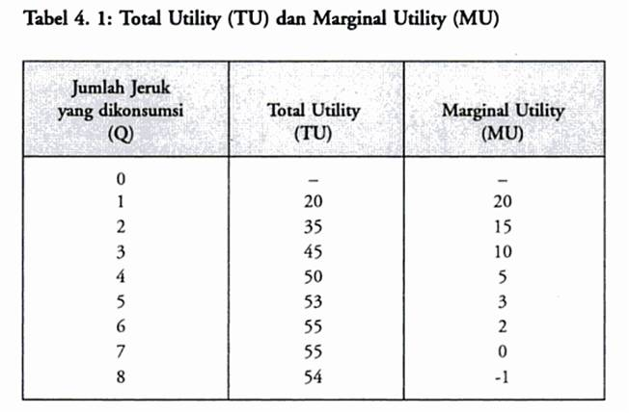

Dari tabe tersebut terlihat bahwa nilai TU terus bertambah hingga jeruk ke 6, sedangkan MU bertambah dengan pola menurun, hingga unit jeruk ke 7 nilai MU mencapai 0 yang berarti TU telah maksimal. Posisi ini di kenal sebagai titik jenuh (saturation point).

- Pendekatan Ordinal (menggunakan pendekatan nilai relatif, Order, atau ranking)
Dengan cara kedua yaitu menggunakan metode ordinal. Tingkat utility di ukur melalui order atau rangking tetapi tidak disebutkan niali gunanya secara pasti. Dalam hal ini, mengkonsumsi 4 komoditas pada umumnya lebih memuaskan dari pada mengkonsumsi 1 komoditas. Namun nilai kepuasannya tidak dapat di ketahui secara pasti. [pada umumnya masyaakat tidak hanya mengkonsumsi satu komoditas, tetpi kombinasi komoditas. Misalkan saja masyarakat mengkonsumsi 2 komoditas, yaitu buah jeruk dan buah apel. Konsumen secara Rasional ingin membeli sebanyak-banyaknya buah jeruk dan buah apel, tetapi mereka di hadapkan pada kendala keterbatasan dana.

Kendala Konsumen
Secara Rasional konsumen ingin mengkonsumsi komoditas sebanyak apapun, tetapi mereka di batasi oleh pendapatannya. Dengan suatu tingkat pendapatan tertentu, makan konsumen harus mengatur komposisi komoditas sehingga pemanfaatannya optimal. Kendala pendapatn di kenal sebagai garis anggaran dan budget line (BL). Jika barang yang di konsumsi adalah x dan y, maka persamaan budget line dapat di tulis sbb :
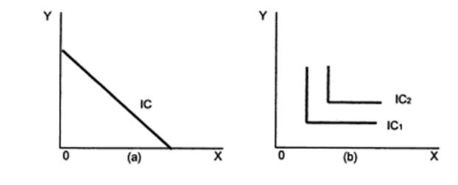
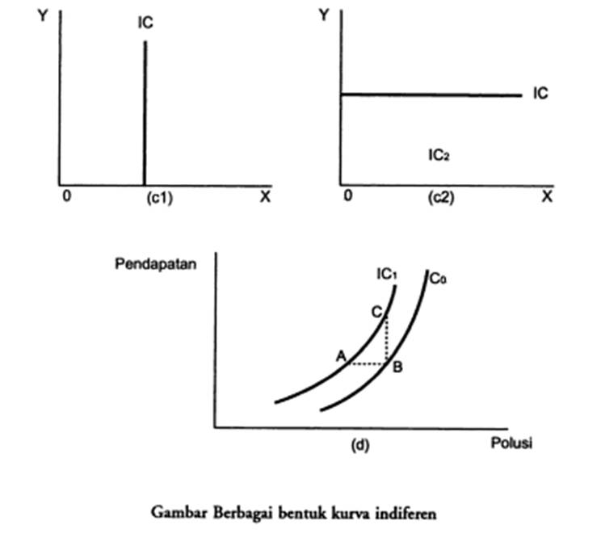

B = PX.(x) + PY.Y
Keterangan :
B = Anggaran
PX = Tingkat Harga X
PY = Tingkat Harga Y
Jika di asumsikan tingkat harga barang X dan Y tetap maka akan di dapatkan BL. Berupa garis lurus dan dengan slope (kemiringan garis) sebesar rasio tingkat harga, sehingga
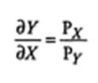
Jika terjadi kenaikan / penurunan pendapatan, maka BL akan bergeser ke kanan atau ke kiri secara parallel dengan slope tetap. Tetapi jika terjadi perubahan tingkat harga, maka slope BL akan berubah.

jika persamaan garis anggaran adalah P1 X1 + P2 X2 = Y. Sekarang jika P1 naik 2 kali lipat, P2 naik 8 kali lipat dan pendapatan naik 4 kali lipat, bagaimana persamaan untuk garis anggaran yang baru dalam hubungannya dengan harga dan pendapatan yang lama? Gambar kurvanya!

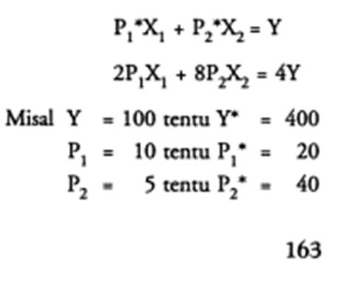

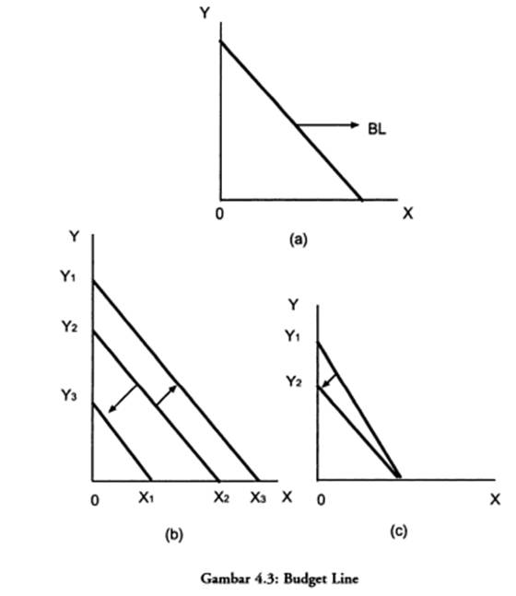

Keseimbangan

Jika tadi di awal diketahui konsumen ingin mengoptimalkan utility atau nilai gunanya, dan di ketahui pula ada keterbatasan dana, maka pertanyaannya adalah : dengan dana terbatas, berapakah utilitas maksimalnya, atau dengan utilitas tertentu brapakah dana minimal yang dipelukan?
Untuk itu dapat di perhatikan Gambar 4.4 IC tertinggi adalah IC2. IC terendah adalah IC0. Konsumen ingin menikmati titik D pada IC2. Tetapi dana yang tersedia tidak mencukupi. Konsumen dapat menikmati titik C pada IC0 tetapi konsumen juga dapat menikmati titik E pada IC1 dimana IC1 > IC0. Karena itu titik E maka di ketahui kedua kurva yakni IC dan BL bersinggungan, dengan kata lain di katakana slopenya sama, sehingga :
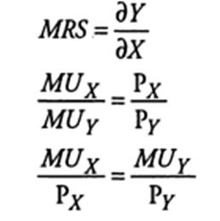

Persamaan di atas menunjukan tempat keseimbangan konsumen yakni jika rasio marginal utility terhadap harga dari suatu barang telah sama. Jika rasio tersebut tidak sama, katakana misalnya.

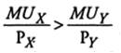

Maka keseimbangan belum tercapai. Pada kondisi tersebut tambahan manfaat yang di peroleh persatuan uang yang di keluarkan untuk mengkonsumsi komoditas X lebih besar dari tambahan manfaat yang di peroleh persatuan uang yang di keluarkan untuk mengkonsumsi komoditas Y. sehingga kepuasan konsumen dapat di tingkatkan jika konsumsi terhadap komoditas X di naikkan dan konsumsi komoditas Y di turunkan.
2.4 Prinsip-Prinsip Dasar Dalam Analisis Perilaku Konsumen

- Kelangkaan dan terbatasnya pendapatan. Adanya kelangkaan dan terbatasnya pendapatan memaksa orang menetukan pilihan agar pengeluaran senantiasa berada dianggaran yang sudah di tetapkan, meningkatkan konsumsi suatu barang atau jasa harus disertai dengan pengurangan konsumsi pada barang atau jasa yang lain.

- Konsumen mampu membandingkan biaya dengan manfaat. Jika dua barang member manfaat yang sama konsumen akan memilih yang biayanya lebih kecil. Disisilain, bila untuk memperoleh dua jenis barang dibutuhkan biaya yang sama, maka konsumen akan memilih barang yang memberi manfaat lebih besar.

- Tidak selamanya konsumen dapat memperkirakan manfaat dengan tepat. Saat membeli suatu barang bisa jadi manfaat yang di peroleh tidak sesuai dengan harga yang harus di bayarkan: segelas kopi starsbuck, miasalnya, ternyata terlalu pahit untuk harga Rp. 40.000,- percangkir. Lebih nikmat kopi tubruk di warung kopi yang Rp. 3000,- pergelasnya. Pengalaman tersebut akan menjadi informasi bagi konsumen yang akan mempengaruhi keputusan konsumsinya mengenai kopi di masa yang akan datang.

- Setiap barang dapat di distribusi dengan barang lain. Dengan demikian konsumen dapat memperoleh kepuasan dengan berbagai cara.

- Konsumen tunduk terhadap hukum berkurangnya tambahan kepuasan ( the law of diminishing marginal utility). Semakin banyak jumlah barang yang di konsumsi, semakin kecil tambahan kepuasan yang dihasilkan. Jika untuk setiap tambahan barang di perlukan sebesar harga barang tersebut (p), maka konsumen akan berhenti membeli barang tersebut manakala manfaat tambahan yang di perolehnya (MU) sama besar dengan tambahan biaya yang harus di keluarkan.

2.5 Faktor-faktor yang Mempengaruhi Perilaku Konsumen

Menurut James F.Engel-Roger D.Blackwell-paul W.Miniard dalam saladin (2003:19) terdapat tiga faktor yang mempengaruhi perilaku konsumen yaitu :
1. Pengaruh Lingkungan, terdiri dari budaya, kelas sosial, keluarga dan situasi. Sebagai dasar utama perilaku konsumen adalah memahami pengaruh lingkungan yang membentuk atau menghambat individu dalam mengambil keputusan berkonsumsi mereka. Konsumen hidup dalam lingkungan yang kompleks, dimana perilaku keputusan mereka dipengaruhi oleh keempat faktor tersebut.
2. Perbedaan dan pengaruh individu, terdiri dari motivasi dan keterlibatan,pengetahuan, sikap,kepribadian,gaya hidup,dan demografi. Perbedaan individu merupakan faktor internal (interpersonal) yang menggarakan serta mempengaruhi perilaku. Kelima faktor tersebut akan memperluas pengaruh konsumen dalam pengambilan keputusannya.
3. Proses psikologi, terdiri dari pengolahan informasi, pembelajaran,perubahan sikap dan perilaku. Ketiga faktor tersebut menambah minat utama dari penelitian konsumen sebagai faktor yang turut mempengaruhi perilaku konsumen dalam pengambilan keputusan pembeliannya.

2.6 Manfaat Perilaku Konsumen

Perilaku konsumen sangat beragam tergantung pada pemanfaat atau pengguna. terdapat dua kelompok pemanfaat: kelompok peneliti (riset) dan kelompok yang berorientasi implementasi (Peter dan Olson, 1999).
Peran perilaku konsumen bagi pemasar atau produsen adalah mampu:
1. Membujuk konsumen untuk membeli produk yang dipasarkan.
2. Memahami konsumen dalam berperilaku, bertindak dan berpikir, agar pemasar atau produsen mampu memasarkan produknya dengan baik.
3. Memahami mengapa dan bagaimana konsumen mengambil keputusan, sehingga pemasar atau produsen dapat merancang strategi pemasaran dengan baik.

2.7. TEORI NILAU GUNA (UTILITY)
Didalam teori ekonomi ekonomi kepuasan atau kenikmatan yang diperoleh seseorang dari mengkomsumsikan barang-barang dinamakan nilai guna atau utiliti. Kalau kepuasan itu semakin tinggi maka makin tinggilah nilai gunanya atau utilitinya.
Dalam membahas mengenai nilai guna perlu dibedakan di antara dua pengertian: nilai guna total dan nilai guna marjinal. Nilai guna total dapat di artikan sebagai jumlah seluruh kepuasan yang diperoleh dari mengkonsumsikan sejumlah barang tertentu. Sedangkan nilai guna marjinal berarti pertambahan atau pengurangan kepuasan sebagai akibat dan pertambahan atau pengurangan penggunaan suatu unit barang tertentu.

2.8 HIPOTESIS UTAMA TEORI NILAI
Hipotesis utama teori nilai guna, atau lebih dikenal sebagai hukum nilai guna marjinal yang semakin menurun, menyatakan bahwa tambahan nilai guna yang akan diperoleh seseorang dari mengkonsumsikan suatu barang akan menjadi semakin sedikit apabila orang tersebut terus menurus menambah konsumsinya keatas barang tersebut. Pada akhirnya tambahan nilai guna akan menjadi negatif yaitu apabila keatas barang tersebut ditambah satu unit lagi maka nilai guna total menjadi semakin sedikit.
Pada hakikatnya hipotesis tersebut menjelaskan bahwa pertambahan yang terus menerus dalam mengkonsumsi suatu barang tidak secara terus menerus menambah yang dinikmati orang yang mengkonsumsikannya. Pada permulaannya setiap tambahan konsumsi akan mempertinggi tingkat kepuasan orang tersebut. Misalnya, apabila sesorang yang berbuka puasa atau baru selesai berolahraga memperoleh segelas air, maka ia memperoleh sejumlah kepuasan daripadanya, dan jumlah kepuasan itu akan menjadi b ertambah tinggi apabila ia dapat meminum segelas air lagi.
Kepuasan yang lebih tinggi akan diperolehnya apabila dia diberikan kesempatan untuk memperoleh gelas yang ketiga. Pertambahan kepuasan ini tidak terus berlangsung. Katakanlah pada gelas yang kelima orang yang berpuasa atau berolahraga itu merasa bahwa yang diminumnya sudah cukup banyak dan sudah memuaskan dahaganya. Kalau ditawarkan gelas keenam dia akan menolak karena dia merasa lebih puas meminum lima geas air daripada enam gelas. Dengan demikian pada gelas yang keenam tambahan nilai guna adalah negatif dan nilai guna total daripada meminum enam gelas adalah lebih rendah dari nila guna yang diperoleh dari meminum lima gelas.

NILAI GUNA TOTAL DALAM ANGKA DAN GRAFIK

Hukum Nilai Guna Marjinal yang semakin menurun akan dapat dimengerti dengan lebih jelas apa bila digambarkan dalam ilustrasi secara angka dan selanjutnya ilustrasi digambarkan secara grafik. Dalam bagian ini hal tersebut akan diuraikan.
Ilustrasi Angka
Dengan memisalkan bahwa kepuasan dari memakan mangga dalam satu hari dapat dinyatakan dalam angka, dalam tabel 7.1 ditunjukkan nilai guna total dan nilau guna marjinal dari memakan berbagai jumlah mangga dalam ilustrasi dalam tersebut telah diperhatikan juga hipotesis diatas, yaitu tambahan nilai guna akan menjadi semakin menurun apabila konsumsi terus-menerus ditambah.
Ilustrasi dalam tabel tersebut menunjukkan bahwa hingga mangga yang ke-8 nilai guna marjinal adalah positif, maka nilai guna total terus menerus bertambah jumlahnya ketika memakan mangga yang ke-9 nilai guna marjinal adalah negatif. Ini berarti kepuasan dari memakan mangga mencapai tingkat yang paling maksimum apabila jumlah mangga yang dimakan adalah 8.

TABEL 7.1.Nilai Guna Total dan Nilai Guna Marjinal dalam Angka

Jumlah buah mangga yang dimakan | Nilai guna total | Nilai guna marjinal
0 | 0 | -
1 | 30 | 30
2 | 50 | 20
3 | 65 | 15
4 | 75 | 10
5 | 83 | 8
6 | 87 | 4
7 | 89 | 2
8 | 90 | 1
9 | 89 | -1
10 | 85 | -4
11 | 78 | -7

Tambahan-tambahan yang selanjutnya akan mengurangi kepuasan yang didapat dari memakan lebih banyak buah mangga. Dalam ilustrasi ditunjukkan apabila konsumen tersebut memakan 9, 10 atau 11 mangga, kepuasan yang didapat darii memakan 8 mangga, juga dalam tabel 7.1 menunjukkan bahwa adalah lebih baik memakan 5 mangga dari pada 11 mangga karena kepuasan menikmati dari memakan 5 mangga adalah lebih besar

Grafik Nilai Guna
Berdasarkan kepada angka-angka dalam tabel 1.7 dalam gambar 7.1, ditunjukkan kurva nilai guna total dan nilai guna marjinal. Dalam grafik (i) sumbuh tegak menggambarkan nilai guna total dan sumbuh datar menunjukkan jumlah barang yang dikomsumsi(digunakan). Grafik (ii) menunjukkan nilai guna marjinal yang diukur pada sumbuh tegak, pada berbagai unit barang yang dikomsumsikan yang digambarkan pada sumbuh datar.
Kurva nilai guna total (TU) bermula dan titik 0, yang berarti paada waktu tidak terdapat komsumsi, maka nilai guna total adalah nol. Pada mulanya kurva nilai guna total bertambah tinggi. Kurva nilai guna total mulai menurun pada waktu komsumsi magga melebihi delapan buah. Kurva nilai guna total mulai menurun pada waktu komsumsi mangga melebihi delapan buah. Kurva nilai guna marjinal (MU) turun dari kiri atas ke bawah. Gambaran ini mencerminkan hukum nilai guna marjinal yang semakin menurun. Kurva nilai guna marjinal memotong sumbu data sesudah jumlah yang ke-8. Berarti sesudah perpotongan tersebut nilai guna marjinal adalah negatif.

2.9 PEMAKSIMUMAN NILAI GUNA
Salah satu pemisalan penting dalam teori ekonomi adalah: setiap orang akan berusaha untuk memaksimumkan kepuasan yang dapat dinikmatinya dengan perkataan lain, setiap orang akan berusaha akan memaksimalkan nilai guna dari barang-barang yang dikonsumsikannya . apabila yang dikonsumsikannya hanya satu barang saja tidak suka untuk menentukan pada tingkat mana nilai guna dari memperoleh dan menikmati barang itu akan mencapai tingkat yang maksimum. Tingkat itu dicapai pada waktu nilai guna total mencapai tingkat maksimum. tetapi kalau barang yang digunakan berbagai jenis, cara untuk corak konsumsi baranng-barang yang akan menciptakan nilai guna yang maksimum menjadi lebih rumit.

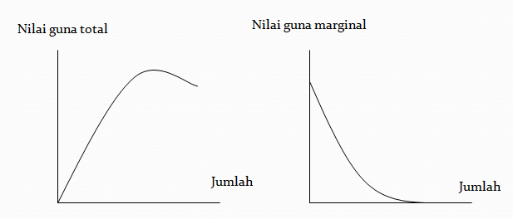

2.10 CARA MEMAKSIMUMKAN NILAI GUNA
Kerumitan yang timbul untuk menetukan susun / komposisi dan jumlah barang yang akan mewujudkan nilai guna yang maksimum bersumber dari perbedaan harga-harga berbagai barang. Kalau setiap barang adalah bersamaan, nilai guna akan mencapai tingkat yang maksimum apabila nilai guna marjinal dari setiap barang adalah sama besarny. Misalnya seseorang mengkonsumsi, yaitu sejenis pakaian, sejenis makanan, dan sejenis hiburan (katakanlah hiburan itu berupa menonton film) akan diperoleh orang tersebut apabila mengkonsumsikan : 3 unit pakaian, 5 unit pakaian dan 2 kali menonton film.

  - SYARAT MEMAKSIMALKAN NILAI GUNA
Dalam keadaan dimana harga berbagai macam barang adalah berbeda , apakah syarat yang harus dipenuhi agar barang-barang yang konsumsikan akan memberi nilai guna? Syarat yang harus dipenuhi adalah: setiap rupiah yang dikeuarkan membeli unit tambahan berbagai jenis barang akan memberikan nilai guna marjinal yang sama besarnya. Untuk membuktikan perhatikan ilustrasi berikut. Misalkan seseorang melakukan pembelian konsumsi atas dua macam barang: makanan dan pakaian, dan berturut-turut harganya adalah Rp.5000 dan Rp. 50.000. misalkan tambahan satu unit makanan akan memberikan nilai guna marjinal sebanyak 5 dan tambahan satu unit pakaian mempunyai nilai guna marjinal sebanyak 50. Dengan uang itu orang tersebut dapat membeli 10 unit tambahan makan, maka jumlah nilai guna marjinal yang diperolehnya adalah 10 x 5 = 50 kalau uang itu digunakan membeli pakaian, yang diperolehnya hanyalah satu unit dan nilai guna marjinal dari 1 tambahan pakaian ini adalah 50a.
Degan mudah dapat dilihat bahwa orang tersebut tidak perlu bersusah payah menentukan barang mana yang harus ditambah konsumsinya. Berdasarkan kepada ilustrasi diatas dapatlah dikemukakan hipotesis berikut:
1. Seseorang akan memaksimumkan nilai guna dari barang-barang yang dikomsumsikannaya apabila perbandingan nilai guna marjinal berbagai barang tersebut. Keadaan seperti itu wujud dalam ilustrasi diatas. Perbandingan harga makanan dan pakaian adalah 5000:50000 atau 1:10, dan ini adalah sama dengan perbandingan nilai guna marjinal makanan dan pakain, yaitu 5:50 atau 1:10.
Seseorang akan memaksimumkannilai guna dari barang-barang yang dikomsumsikannya apabila nilai guna marjinal untuk setiap rupiah yang dikeluarkan adalah sama untuk setiap barang yang dikomsumsikan. Dalam ilustrasi di atas nilai guna marjinal per rupiah dari tambahan makanan adalah: nilai guna marjinal\harga=5/5000=1/1000. Dan nilai guna marjinal per rupiah dari tambahan pakaian adalah: nilai guna marjinal /harga=50/50000=1/1000.
Kedudukan hipotesis tersebut mengandung pengertian yang sama. Syarat pemaksimuman nilai guna seperti yang dinyatakan dalam (1) dan (2) biasanya dinyatakan secara rumus aljabar, yaitu secara berikut ;
MU barang A = MU barang B = MU barang C
P_{A} P_{B} P_{c}
Dalam persamaan di atas MU adalah nilai guna marjinal dan P_{A}, P_{B}, P_{C} berturut-turtut adalah harga barang A, barang B, dan barang C.

2.12 TEORI NILAI GUNA DAN TEORI PERMINTAAN
Dengan menggunakan nilai guna dapat diterangkan sebabnya kurva permintaan bersfat menurun dari kiri atas kekanan bawah yang menggabarkan bahwa semakin rendah harga suatu barang, semakin banyak permintaan keatanya. Ada dua faktor yang menyebabkan permintaan keatas suatu barang berubah apabila harga barang itu mengalami perubahan : efek penggantian dan efek pendapatan.

2.13. EFEK PENGGANTIAN
Perubahan harga suatu barang mengubah nilai guna marjinal per rupiah dari barang yang mengalami perubahan harga tersebut. kalau harga mengalami kenaikan, nilai guna marinal per rupiah yang diwujudkan oleh barang tersebut menjadi semakin rendah. Misalnya harga barang A bertambah tinggi, maka sebagai akibatnya sekarang MU barang A/P_{A} menjadi lebih kecil dari semula. Kalau harga barang barang-barang lainnya tidak mengalami perubahan lagi maka perbandingan diantara nilai guna marjinal barang-barang itu dengan harganya( atau nilai guna marjina per rupiah dan barang-barang itu) tidak mengalami perubahan dengan demikian, barang B misalnya, MU barang B/P_{B} yang sekarang sama dengan sebelumnya. Berarti sesudah harga barang A naik keadaan yang berikut berlaku :

MU barang A < MU barang B
P_{A} P_{B}

Dalam keadaan seperti diatas, nilai guna akan menjadi bertambah banyak (maka kepuasan konsumen akan menjadi bertambah tinggi) sekiranya konsumen itu membeli lebih banyak barang B dan menngurangi pembelian barang A. Keadaan diatas menunjukkan bahwa kalau harga naik permintaan terhadap barang yang mengalami kenaikan tersebut akan menjadi semakin sedikit.

Dengan cara yang sama sekarang tidak susah untuk menunjukkan penurunan haraga menyebkan permintaan keatas barang yang mengalami penurunan harga itu akan menjadi bertambah banyak. Penurunan harga menyebabkan barang mewujudkan nilai guna marjinal per rupiah yang lebih tinggi dar pada nilai guna marjinal per rupiah dari barang-barang lainnya yang tak berubah harganya. Maka karena membeli barang tersebut akan memaksimumkan nilai guna, permintaan keatas barang tersebut menjadi bertambah banyak apabila harganya bertambah rendah.

2.14. EFEK PENDEKATAN
Kalau pendapatan tidak mengalami perubahan maka kenaikan harga menyebabkan pendapatan riil menjadi semakin sedikit. Dengan perkataan yang lain, kemampuan pendapat yang diterimah untuk membeli barang-barang menjadi bertambah kecil dari sebelumnya. Maka kenaikan harga menyebabkan konsumen mengurangi berbagai jumlah barang yang dibelinya termasuk barang yang mengalami kenaikan harga. Penurunan harga suatu barang menyebabkan pendapatan riil bertambah, ini mendorong konsumen menambah jumlah barang yang di belinya. Akibat dari perubahan harga kepada pendapatan ini, yang di sebut efek pendapatan, lebih memperkuat lagi efek penggantian di dalam mewujudkan kuva permintaan yang menurun dari kiri atas ke kanan bawah.

2.15 MEWUJUDKAN KURVA PERMINTAAN
Andaikan seorang konsumen hanya membeli dua jenis barang, ia itu makana (m) dan pakain (K). Andaikan apabila ia menggunakan 10 unit makanan, konsumen itu akan mencapai keseimbangan konsumen:
MU_{m} = MU_{k}
P_{m} P_{k}
Pada ketika keseimbangan itu tercapai, P_{m} (harga makanan) adalah Rp.10.000. dalam ilustrasi ini akan di perhatikan perubahan kuantitas permintaan maakanan, maka kuantitas pakaian yang di beli dan harga pakaian tidak perlu diketahui.
Seterusnya misalkan harga pakaian tidak berubah dari Rp.10.000 menjadi Rp5.000, maka

MU_{m}>MU_{m} atau MU_{m}<MU
P1_{m}P_{m} 5000P_{k}

Dimana P¹_{m} adalah harga makanan baru yaitu Rp.5000 keadaan di atas menyebabkan konsumen menambah penggunaan makanan, misalnya dari 10 unit menjadi 15 unit. Pada kuantitas dsn harga makanan yang baru ini, keseimbangan konsumen akan di capai kembali.

  - PARADOK NILAI

Sebelum teori guna di kembangkan, ahli-ahli ekonomi menghadapi kesulitan di dalam menerangkan perbedaan yang menyolok di antara harga air dan harga berlian. Air merupakan barang yang sangat berharga kepada manusia tetapi harganya sangat murah. Sedangkan berlian bukanlah benda yang sangat penting dalam kehidupan sehari-hari tetapi harganya jauh lebih mahal dari harga air.
Hal ini disebabkan dalam biaya produksi, air merupakan benda yang mudah di dapat di berbagai tempat sehingga untuk memperolehnya tidak di perlukan biaya terlalu besar. Tetapi tidak demikian halnya dengan berlian sebab ia merupakan barang byang sangat sukar untuk diperoleh dan biaya untuk memproduksikannya sangat tinggi.
Teori nilai guna memberikan penjelasan yang lebih tepat mengenai sebabnya terdapat perbedaan yang sangat yang nyata antara harga air dan berlian. Perbedaan tersebut di sebabkan oleh nilai guna marjinal mereka yang sangat berbeda. Oleh karena air sangat mudah di peroleh maka orang akan mengkomsumsi air sehingga pada tingkat di mana nilai guna marjinal air sangat murah. Nilai guna marjinal air adalah begituh sangat rendahnya sehingga orang baru mau menggunakan air apabila harganya sangat murah sekali. Nilai marjinal yang menentukan apakah suatu barang itu mempunyai barang yang tinggih atau rendah.

2.17. SURPLUS KONSUMEN

· Surplus konsumen berarti perbedaan di antara kepuasan yang diperoleh seseorang di dalam mengkonsumsikan sejumlah barang dengan pembayaran yang harus dibuat untuk memperoleh barang tersebut.
· Surplus konsumen juga bisa diartikan sebagai kelebihan kenikmatan konsumen dalam mengkonsumsi sesuatu barang apabila dibandingkan dengan pembayaran yang perlu dilakukan untuk memperoleh barang tersebut.

Ilustrasi , Seorang konsumen pergi ke pasar membeli mangga dan bertekad membeli satu buah yang cukup besar apabila harganya Rp 1500. Sesampainya di pasar dia mendapati bahwa mangga yang diinginkannya hanya berharga Rp 1000. Jadi ia dapat memperoleh mangga yang diinginkannya dengan harga Rp 500 lebih murah daripada harga yang bersedia dibayarkannya. Nilai Rp 500 ini dinamakan surplus konsumen.

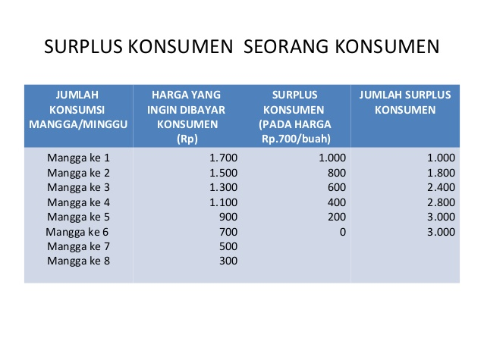

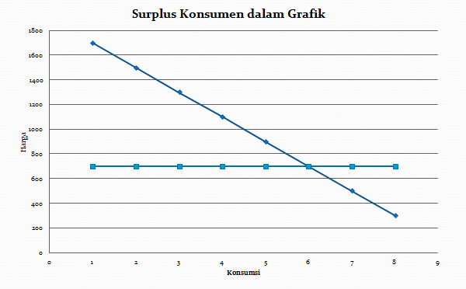

PENUTUP
Kesimpulan
Teori tingkat laku konsumen menerangkan tentang perilaku konsumen di pasaran, yaitu menerangkan sikap konsumen dalam membeli dan memilih barang yang akan dibelinya. Teori ini dikembangkan dalam dua bentuk: teori utiliti dan analisis kepuasan sama.

1. Perilaku konsumen adalah proses yang dilalui oleh seseorang/organisasi dalam mencari, membeli, menggunakan, mengevaluasi, dan membuang produk atau jasa setelah dikonsumsi untuk memenuhi kebutuhannya.
2. Jadi macam-macam teori perilaku konsumen terdiri dari teori mikro, teori psikologis, dan teori antropologis.
3. Yang menjadi prinsip dasar dalam prilaku konsumen disebabkan oleh beberapa faktor diantaranya, Kelangkaan dan terbatasnya pendapatan, Konsumen mampu membandingkan biaya dengan manfaat, Tidak selamanya konsumen dapat memperkirakan manfaat dengan tepat, Setiap barang dapat di distribusi dengan barang lain, dan Konsumen tunduk terhadap hukum berkurangnya tambahan kepuasan ( the law of diminishing marginal utility).
4. Dalam prilaku konsumen itu sendiri datang dalam beberapa faktor misalnya dari lingkungan, perbedaan pengaruh individu, ataupun dari proses psikologis itu sendiri yang nantinya akan berpengaruh terhadap perekonomian itu sendiri.
5. Perilaku konsumen sangat beragam tergantung pada pemanfaat atau pengguna. terdapat dua kelompok pemanfaat: kelompok peneliti (riset) dan kelompok yang berorientasi implementasi (Peter dan Olson, 1999)

DAFTAR PUSTAKA

- Ujang Sumarwan,2014,Perilaku Konsumen, Ghalia Indonesia
- Sadono Sukirno,2014, Edisi Tiga (Teori perilaku Konsumen)
- BOEDIONO Edisi dua (Pengantar Ilmu Ekonomi No.1)

Tambahan

PERILAKU KONSUMEN

PENDAHULUAN

Dalam mempelajari perilaku konsumen^{1.1} tidak lepas dari teori utilitas. Utilitas adalah manfaat atau keuasan, atau nilai guna dari barang dan jasa yang dikonsumsi..
Hubungan antar kepuasan dengan konsumsi barang an jasa dapat ditulis sebagai berikut: U=f(X1,X2…Xn).
Keterangan:
U: adalah kepuasan
X1,X2…Xn adalah jenis barang yang dikonsumsi.

Dalam teori ekonomi mikro diasumsi tujuan konsumen melakukan mengkonsumsi suatu barang adalah untuk mendapatkan kepuasan yang maksimum. Untukmencapai kepuasan ini digunakan asumsi bahwa rumah tangga mengetahui mutu dan harga semua barang yang tersedia di pasar, sehingga konsumen tidak salah dalam menentukan barang yang dikonsumsi .

Dalam memilih barang yang akan dikonsumsi konsumen dibatasi oleh anggaran (Budget konstrain). Budget constrain kombinasi jumlah barang-barang yang dapat dibeli konsumen dengan membelanjakan seluruh anggaran^{1.2} pada harga^{1.3} tertentu. Dapat dilihat disini informasi harga perlu diketahui karena harga menentukan kemampuan anggaran dalam membeli barang.

Dalam mempelajari perilaku konsumen terdapat 2 pendekatan, yaitu:
- Pendekatan kardinal utiliti
- Pendekatan ordinal utiliti

PENDEKATAN KARDINAL UTILITI

Definisi

Pendekatan kardinal utility adalah pendekatan untuk mempelajari perilaku konsumen dalam mencapai kepuasan maksimum dimana kepuasan konsumen dapat diukur secara kuantitatif.

Mengukur secara kwantitatif maksudnya adalah kepuasan dapat diukur dengan satuan “util”seperti kita mengukur panjang tali dengan satuan meter, mengukur berat daging sapi dengan satuan kg.

Asumsi pendekatan cardinal utiliti, yaitu:
- Kepuasan konsumen dapat diukur secara kuantitatif dengan satuan “util”.
- Berlakunya The Law of Diminishing Marginal Utility
- Tujuan konsumen adalah mendapatkan kepuasan maksimum,

Ukuran Utiliti
Ukuran utility ada 2, yaitu :
- Total Utiliti
- Marginal utiliti
Total utility (TU)

Total kepuasan adalah kepuasan yang didapatkan konsumen jika konsumen mengkonsumsi barang dalam jumlah tertentu

Contoh: Seorang konsumen jika meminum air 2 gelas total kepuasannya yang didapatkannya 18 util, meminum air 3 gelas kepuasannya 24 util (Tabel 1.1)

Tabel 1.1
TU Konsumsi Air Minum
Jumlah air yang dikonsumsi | Total kepuasan
1 | 10
2 | 18
3 | 24
4 | 27
5 | 29
6 | 30
7 | 30
8 | 5

Gambar 1.1
TU Konsumsi Air Minum
35
30
25
 | 20
 | 15
 | 10
 | 5 |  |  |  |  |  |  |  |  |  |  |  |  |  |  |  | TU
 |  | 1 |  | 2 |  | 3 |  | 4 |  | 5 |  | 6 |  | 7 |  | 8 |  | 9 |  | 10 |  | 11 |  |  |  |  |  | Q

Marginal utility (MU)

Marginal utility adalah perubahan kepuasan jika konsumen menambah konsumsi barang sebanyak satu unit dalam periode tertentu.

Perubahan kepuasan yang dimaksudkan disini adalah pertambahan kepuasan atau pengurangan kepuasan akibat pertambahan jumlah barang yang dikonsumsi.

MU_{N} = TU_{N}-TU_{N-1}

Misalnya :
- Minum air yang jumlahnya 2 gelas kepuasannya18 dan kepuasan minum air sebanyak 1 gelas kepuasannya 10, berarti minun air gelas ke dua memberikan tambahan kepuasan sebesar 18-10=8.
- Minum air gelas ke 7 tidak menambah kepuasan karena apa bila minum air 6 kepuasannya 30 dan jka meminum 7 gelas kepuasannya 30 juga berarti mengkonsumsi air gelas ke 7 tidak memberikan manfaat. Konsumen tidak akan mengkonsumsi air gelas ke 7 karena tidak sesuai dengan asumsi bahwa konsumen mengkonsumsi suatu barang dengan tujuan untuk mencapai kepuasan maksimum.

The Law of Diminishing Marginal Utility (LDMU)

LDMU adalah suatu hukum dimana semakin banyak suatu barang dikonsumsi, maka tambahan kepuasan (MU) yang diperoleh dari setiap tambahan 1 unit yang dikonsumsi akan berkurang. (Tabel 1.2 dan Gambar 1.2 )

Dari contoh dalam gambar 1.2 dan table 1.2 maka kepuasan maksimum dapat dicapai waktu MU=0 dan TU maksimum.

Tabel 1.2
TU dan MU Konsumsi Air Minum
Jumlah air yang dikonsumsi | Total kepuasan | Marginal utility
1 | 10 | -
2 | 18 | 18-10 = | +8
3 | 24 | 24-18 = | +6
4 | 27 | 27-24 = | +3
5 | 29 | 29-27 = | +2
6 | 30 | 30-29 = | +1
7 | 30 | 30-30 = | 0
8 | 5 | 5-30 = | -25

Gambar 1.2
MU Konsumsi Air Minum

8

7

6

5

4

3

2

1

0

-5

-10

-15
-20 |  |  |  |  |  |  | MU
 | 1 | 2 | 3 | 4 | 5 | 6 | 7 | 8 | 9 | Q

Budget Constrain (I)

Budget constrain adalah kombinasi jumlah barang-barang yang dapat dibeli, dengan membelanjakan seluruh anggarannya yang jumlahnya terbatas pada harga tertentu.

Budget constrain merupakan kombinasi barang yang dapat dibeli konsumen dengan menggunakan anggaran dalam jumlah tertentu.

Persamaan Umum Budget constrain : I = Px X + Py Y

Persaman jika jumlah barang X yang dapat dibeli jika jumlah barang X yang dibeli ditentukan oleh barang Y:

I – Y(Py)
X =
Px

Persaman jumlah barang Y yang dapat dibeli jika jumlah barang Y yang dibeli ditentukan jumah barang X:

I – X(Px)
Y =
Py

Contoh kombinasi barang X dan Y yang dapat dibeli jika:
Anggaran (I) = Rp 10
Harga makanan (Py) = Rp1
Harga minuman (Px) =Rp 2

Tabel 1.3

Anggaran
Kombinasi | Makanan (Y) | Minuman (X)
A | {10-0(2)}/1 =10 | 0
b | {10-1(2)}/1 = 8 | 1
c | {10-2(2)}/1 = 6 | 2
d | {10-3(2)}/1 = 4 | 3
e | {10-4(2)}/1 = 2 | 4
f | {10-5(2)}/1 = 0 | 5

Keseimbangan Konsumen

Keseimbangan konsumen adalah kondisi terbaik bagi konsumen, dimana konsumen dengan anggaran tertentu dapat mencapai kepuasan yang maksimum.

Keseimbangan konsumen dapat dicapai pada kondisi pengorbanan untuk mendapatkan suatu produk seimbang dengan tambahan kepuasan dari produk tersebut. Jika konsumen merasa harga suatu barang lebih rendah dari kegunaannya maka konsumen tidak akan membelinya kecuali tidak ada lagi barang lain.
Pengorbanan tersebut dapat berupa uang (dalam bentuk harga) atau barang dalam sistem bater)

P_{X}=MU_{X} sehingga MU_{X}/P_{X}=1
Dimana:
P_{X} adalah harga
MU_{X} adalah tambahan kepuasan

Konsumen membeli barang ditentukan oleh harga dan tambahan kepuasan. Dengan demikian konsumen akan mengeluarkan Rp1 (setiap rupiah) dari anggarannya untuk mendapatkan tambahan kepuasan (MU/P) yang paling maksimum.

Dalam kasus konsumei 2 barang konsumen harus mengetahui informasi tentang tambahan kepuasan per rupiah dari barang yang akan dikonsumsi misalnya MU_{X}/P_{X} untuk barang X dan MU_{Y}/P_{Y} untuk barang Y. Informasi ini menentukan pilihan barang apa yang akan dikonsumsi oleh konsumen. Sehingga konsumen akan mencapai kepuasan maksimum jika:

MU_{X}/P_{X} = MU_{Y}/P_{Y} = ….= MU_{N}/P_{N}

Penjelasan:

- Jika pada kondisi terakhir MU_{X}/P_{X} > MU_{Y}/P_{Y} yang berarti tambahan kepuasan X per rupiah lebih besar dari tambahan kepuasan Y per rupiah.
- Berdasarkan informasi diatas konsumen akan menambah konsumsi barang X Akibatnya konsumsi X bertambah berakibat MUx turun (ingat LDMU).
- MU_{X} turun dan P_{X} tetap maka MU_{X}/P_{X} turun
- Jika konsumen menambah konsumsi barang X maka konsumsi Y dikurangi (ingat budget contrain).
- Jika konsumsi Y dikurangi maka MUy naik (ingat LDMU).
- MU_{Y} naik dan P_{Y} tetap maka MU_{Y}/P_{Y} naik.
Proses bersangsung sehingga akhirnya tercapai kondisi MU_{X}/P_{X} = MU_{Y}/P_{Y}

- Jika pada kondisi terakhir MU_{X}/P_{X} < MU_{Y}/P_{Y} yang berarti tambahan kepuasan X per rupiah lebih kecil dari tambahan kepuasan Y per rupiah
- Konsumen akan menambah konsumsi barang Y
- Jika konsumsi Y bertambah berakibat MU_{Y} turun (ingat LDMU).
- Pada kondisi harga P_{Y} tetap dan MU_{y} turun MU_{Y}/P_{Y} turun
- Jika konsumen menambah konsumsi barang Y maka konsumsi X dikurangi (ingat budget contrain).
- Akibat konsumsi X dikurangi maka MU_{X} naik (ingat LDMU).
- Karena P_{X} tetap dan MU_{X} naik maka MU_{X}/P_{X} naik.
Proses diatur sedemikian rupa sehingga akhirnya tercapai kondisi MU_{X}/P_{X} = MU_{Y}/P_{Y}

- Jika setelah terjadi keseimbangan terjadi kenaikan P_{X} maka MU_{X}/P_{X} turun sehingga MU_{X}/P_{X} < MU_{Y}/P_{Y}, supaya seimbang maka MU_{X}/P_{X} harus dinaikkan dan MU_{Y}/P_{Y} harus diturunkan dengan cara:

Konsumsi X dikurangi
- Karena konsumsi X dikurangi maka MU_{X} naik
- MU_{X} naik maka MU_{X}/P_{X} naik

Konsumsi Y ditambah
- Karena konsumsi Y ditambah maka MUy turun
- MU_{Y} turun maka MU_{Y}/P_{Y} turun
Proses ini berjalan terus sampai MU_{X}/P_{X} = MU_{Y}/P_{Y}

Dengan demikian jika terjadi kondisi MU_{X}/P_{X} > MU_{Y}/P_{Y} atau MU_{X}/P_{X} = MU_{Y}/P_{Y} akan terjadi proses penyesuaian sampai tercapainya kondisi keseimbangan
MU_{X}/P_{X} = MU_{Y}/P_{Y}

Proses pencapaian kepuasan maksimum

Dalam hal ini akan dijelaskan untuk 3 kondisi, yaitu:
- Harga barang 0 (gratis)
- Harga barang sama
- Harga barang berbeda

Kasus barang yang gratis

Jika barang X dan Y gratis berarti konsumsi tidak tergantung pada Budget Constrain, maka konsumen cukup mengkombinasikan konsumsi X dan Y saat TUx dan TUy maksimum.

Tabel 1.4  TU dam MU barang X |  |  |  | Tabel 1.5  TU dam MU barang Y
X | TU_{X} | MU_{X} |  | Y | TU_{Y} | MU_{Y}
1 | 10 | 10 |  | 1 | 21 | 21
2 | 19 | 9 |  | 2 | 39 | 18
3 | 26 | 7 |  | 3 | 54 | 15
4 | 30 | 4 |  | 4 | 66 | 12
5 | 32 | 2 |  | 5 | 76 | 10
6 | 34 | 2 |  | 6 | 82 | 6
7 | 30 | -4 |  | 7 | 84 | 2
8 | 18 | -12 |  | 8 | 74 | -10

Disini konsumen akan memilih TU tertinggi untuk masing-masing barang, yaitu:
- Konsumsi X hanya sejumah 6 unit karena unit ke 7 tidak lagi menambah kepuasan
- Konsumsi Y hanya sejumlah 7 unit karena unit ke 8 tidak lagi menambah kepuasan.

Dengan demikian konsumen akan mengkonsumsi 6 unit X dan 7 unit Y sehingga kepuasan yang didapatkan dari konsumsi 6 unit X adalah 34 dan dari 7 unit Y adalah 84 sehingga total kepuasan adalah 118 util..

Kasus barang yang harganya sama
Contoh, jika: Anggaran =I = Rp 30, harga X = P_{X}= Rp 5 dan harga Y = P_{Y}= Rp 5

Jika harga barang X dan Y sama yaitu Rp 5 maka konsumen tidak perlu membandingkan MU_{X}/P_{X} dengan MU_{Y}/P_{Y} karena P_{Y}=P_{X}. Konsumen akan memilih barang yang MU nya tertinggi. Dan kombinasi yang dibeli harus sesuai dengan anggaran yang tersedia Yitu sebesar 30

Tabel 1.6  TU dam MU barang X |  |  |  |  | Tabel 1.7  TU dam MU barang Y
X | TU_{X} | MU_{X} |  |  |  | Y | TU_{Y} | MU_{Y}
1 | 11 | 10 |  |  |  | 1 | 21 | 21
2 | 19 | 9 |  |  |  | 2 | 39 | 18
3 | 26 | 7 |  |  |  | 3 | 54 | 15
4 | 30 | 4 |  |  |  | 4 | 66 | 12
5 | 32 | 2 |  |  |  | 5 | 76 | 10
6 | 34 | 2 |  |  |  | 6 | 82 | 6
7 | 35 | 1 |  |  |  | 7 | 84 | 2
8 | 18 | -15 |  |  |  | 8 | 74 | -10

Proses pemilihan barang yang dibeli adalah konsumen akan membelanjakan setiap Rp 5 (karena harga X dan Y sama yaitu Rp 5) untuk mendapatkan tambahan kepuasan (MU) tertinggi dengan dasar teori, yaitu:
- memilih Y ke 1 karena MU_{Y1}>MU_{X1}
- memilih Y ke 2 karena MU_{Y2}>MU_{X1}
- memilih Y ke 3 karena MU_{Y3}>MU_{X1}
- memilih Y ke 4 karena MU_{Y4}>MU_{X1}
- memilih X ke 1 karena MU_{X1}>MU_{Y5}
- memilih Y ke 5 karena MU_{Y5}>MU_{X2}
pada kombinasi 5Y+1X anggaran sebesar 30 habis digunakan yaitu 5(5)+1(5)=30
Dengan demikian konsumen akan mengkonsumsi 1 unit X dan 5 unit Y dengan TU sebesar 11+76=87, pada saat ini MU_{X}/P_{X}=MU_{Y}/P_{Y}

Cara lain untuk menentukan TU_{MAX} berdasarkan pada budget constrain, menemukan kombinasi yang sama (tabel 1.8).

Tabel 1.8

Budget Constrain dan Total Utilitas
Kombinasi | X | Y | TUy+TUx
A | 0 | 6 | 00+34=34
B | 1 | 5 | 21+32=53
C | 2 | 4 | 39+30=69
D | 3 | 3 | 54+26=80
E | 4 | 2 | 66+19=85
F | 5 | 1 | 76+11=87
G | 6 | 0 | 74+00=74

Kasus barang yang harganya berbeda
Contoh , jika:
Anggaran =I = Rp 26
Harga X = P_{X}= Rp 2
Harga Y = P_{Y}= Rp 3

Jika harga barang X dan Y tidak sama maka konsumen harus membandingkan MU_{X}/P_{X} dengan MU_{Y}/P_{Y}. Konsumen harus memilih barang yang MU/P tertinggi. Dan kombinasi yang dibeli harus sesuai dengan anggaran yang tersedia yaitu sebesar 26

Tabel 1.9  TU dam MU barang X |  |  |  |  | Tabel 1.10  TU dam MU barang Y
X | TU_{X} | MU_{X} | MU_{X}/P_{X} |  | Y | TU_{Y} | MU_{Y} | MU_{Y}/P_{Y}
1 | 14 |  | 11/2=5.5 |  | 1 | 21 | 21 | 21/3=7
2 | 25 | 11 | 4.5 |  | 2 | 39 | 18 | 6
3 | 26 | 6 | 3 |  | 3 | 54 | 15 | 5
4 | 30 | 4 | 2 |  | 4 | 66 | 12 | 4
5 | 32 | 2 | 1.0 |  | 5 | 75 | 9 | 3
6 | 33,5 | 1,5 | 0.75 |  | 6 | 81 | 6 | 2
7 | 34,5 | 1 | 0.25 |  | 7 | 84 | 3 | 1
8 | 18,5 | -15 | - |  | 8 | 74 | -10 | -
Proses konsumen dalam membelanjakan setiap rupiahnya dengan mengharapkan kepuasan maksimum, dengan demikian konsumen akan memilih MU/P tertinggi terlebih dahulu, yaitu:
- memilih Y ke 1 karena MU_{Y1}/P_{Y}>MU_{X1}/P_{X}
- memilih Y ke 2 karena MU_{Y2}/P_{Y}>MU_{X1}/P_{X}
- memilih X ke 1 karena MU_{X1}/P_{X}>MU_{Y3}/P_{Y}
- memilih Y ke 3 karena MU_{Y3}/P_{Y}>MU_{X2}/P_{X}
- memilih X ke 2 karena MU_{X2}/P_{X}>MU_{Y4}/P_{Y}
- memilih Y ke 4 karena MU_{Y4}/P_{Y}>MU_{X3}/P_{X}
- memilih X ke 3 karena MU_{X3}/P_{X}>MU_{Y5}/P_{Y}
- memilih Y ke 5 karena MU_{Y5}/P_{Y}>MU_{X4}/P_{X}
- memilih X ke 4 karena MU_{X4}/P_{X}>MU_{Y6}/P_{Y}
- memilih Y ke 6 karena MU_{Y6}/P_{Y}>MU_{X5}/P_{X}
dan pada kombinasi 6Y+4X anggaran sebesar 26 habis digunakan yaitu 6(3)+4(2)=26
Dengan demikian konsumen akan mengkonsumsi 4 unit X dan 6 unit Y dengan TU sebesar 81+30=111, pada saat ini MU_{X}/P_{X}=MU_{Y}/P_{Y}

Konsumen tidak akan memilih kombinasi 3 unit X ditambah 5 unit Y karena pada kondisi ini walaupun MU_{X}/P_{X} = MU_{Y}/P_{Y} tercapai tetapi Anggarannya belum habis digunakan sehingga kepuasannya belum maksimum
Cara lain untuk menentukan TU_{MAX} berdasarkan pada budget constrain, menemukan kombinasi yang sama (tabel 1.11).

Tabel 1.11

Budget Constrain dan Total Utilitas
Kombinasi | Y | X | TUy+TUx | Keterangan
A | 0 | 13 | - | MUx<0
B | 1 | 11,5 | - | MUx<0
C | 2 | 10 | - | MUx<0
D | 3 | 8,5 | - | MUx<0
E | 4 | 7 | 66+35=101
F | 5 | 5,5 | 75+32,75=107,75 | 32,75=32+0,5(1,5)
G | 6 | 4 | 81+30=111 | Maksimum
H | 7 | 2,5 | 84+23=107 | 23=20+½(6)
i | 8 | 1 | - | MUy<0

(CATATAN: ingat contoh ini direkayasa supaya mahasiswa mudah mengerti cara konsumen mencapai kepuasan maksimum pada saat anggarannya habis digunakan untuk membeli 2 jenis barang. Padahal dalam kenyataan untuk kasus 2 barang konsumen dapat mencapai kepuasan maksimum pada saat anggarannya belum habis. Jika anggaran dihabiskan untuk membeli 2 jenis barang tersebut maka total kepuasan konsumen akan turun).

